**Simposio "Natura e Patrimonio per la governance collaborativa della Provincia di Latina"**

Gli incontri del Simposio, all’interno del progetto WE GO COOP, intendono far emergere le criticità riscontrate e le opportunità colte nel territorio della Provincia di Latina nell’implementazione dei Contratti Ambientali (fiume, lago, costa, ...) ed esplorare le nuove forme di governance e alleanze locali che si stanno delineando per la definizione di sinergie territoriali forti per lo sviluppo locale, la protezione ambientale e la valorizzazione del patrimonio.

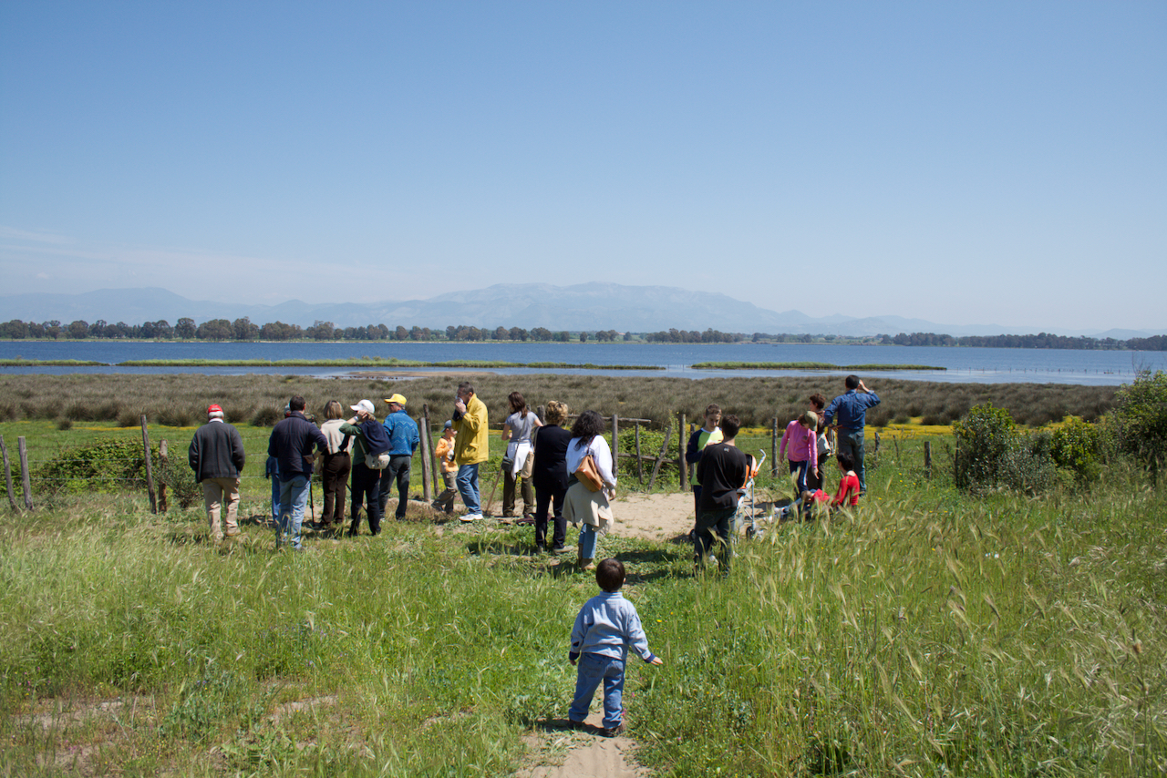

Il progetto Interreg Euro-MED WE GO COOP promuove l’implementazione dei Contratti di area umida, uno strumento di governance collaborativa multilivello testato in vari progetti finanziati dall’UE, favorendo il coordinamento tra gli attori precedentemente coinvolti e i nuovi stakeholder chiave. Il progetto mira a stabilire una Comunità di Pratica tra gli attori impegnati nei Contratti Ambientali a livello mediterraneo, capitalizzando i risultati dei progetti precedenti, condividendo sfide e soluzioni. Nello stesso tempo, il progetto scambierà esperienze, metodologie e strategie e trasferirà lo strumento in nuovi contesti nella regione Euro-Mediterranea e nella regione del Medio Oriente e del Mediterraneo meridionale.

<https://wegocoop.interreg-euro-med.eu/>

**Incontro 1**

**Contratti ambientali e le nuove forme di collaborazione dei territori**

**23 Settembre 2025, ore 15:00 – 17:00**

**Online -** [**link per accedere alla riunione**](https://eur01.safelinks.protection.outlook.com/ap/t-59584e83/?url=https%3A%2F%2Fteams.microsoft.com%2Fl%2Fmeetup-join%2F19%253ameeting_ODE2ZGViZDUtODc4NS00Mzk0LThiYTAtMmIyMjM3MGZjYmQ5%2540thread.v2%2F0%3Fcontext%3D%257b%2522Tid%2522%253a%2522ffb4df68-f464-458c-a546-00fb3af66f6a%2522%252c%2522Oid%2522%253a%252272926da5-5235-4526-9a6c-5bf837989dac%2522%257d&data=05%7C02%7Celisa.avellini%40uniroma3.it%7C333a9e2b464b4e2d412708ddf20d0cd2%7Cffb4df68f464458ca54600fb3af66f6a%7C0%7C0%7C638932860036163305%7CUnknown%7CTWFpbGZsb3d8eyJFbXB0eU1hcGkiOnRydWUsIlYiOiIwLjAuMDAwMCIsIlAiOiJXaW4zMiIsIkFOIjoiTWFpbCIsIldUIjoyfQ%3D%3D%7C0%7C%7C%7C&sdata=9nWQT8bM668xlCFA2QTkf97SVQ%2BqtpcoINN0ggI9aT4%3D&reserved=0)



|  |  |
| --- | --- |
| 15:00-15:10 | Saluti istituzionali – Provincia di Latina  Apertura dei lavori – Dipartimento di Architettura, Università Roma Tre |
| 15:10-15:20 | La Regione Lazio e i contratti ambientali – Ufficio Tevere e Contratti di Fiume, Regione Lazio |
| 15:20-15:40 | Il progetto WE GO COOP e i contratti ambientali nel territorio della Provincia di Latina – Dipartimento di Architettura, Università Roma Tre |
| 15:40-15:50 | Il progetto COASTRUST e il bando per le stewardship – Dipartimento di Architettura, Università Roma Tre |
| 15:50-16:40 | Via Appia. Regina Viarum: il progetto e le prospettive – Provincia di Latina  Pratiche di governance – Interventi da definire |
| 16:30-17:00 | Discussione con i partecipanti  Conclusioni: verso il prossimo incontro – Dipartimento di Architettura, Università Roma Tre |

**Incontro 2**

**Verso un'agenda della governance collaborativa**

**25 Settembre 2025, ore 10:00 – 13:00**

**Sede Centrale della Provincia di Latina, Via A. Costa, 1, Latina**

**Sala del Consiglio - Cambellotti**

|  |  |
| --- | --- |
| 10:15-10:15 | Saluti istituzionali – Provincia di Latina  Apertura dei lavori – Dipartimento di Architettura, Università Roma Tre |
| 10:15-11:15 | *Governance, risorse e aspetti applicativi*  Interventi da definire |
| 11:15-11:30 | Pausa |
| 11:30-12:00 | *Governance, risorse e aspetti applicativi*  L’esperienza del Patto degli impollinatori. Life BeeAdapt  Progetto COASTRUST: presentazione degli interventi finanziati |
| 12:00-12:45 | *Tavoli di lavoro paralleli*  Tavolo di lavoro 1: i contratti ambientali: esperienze, criticità e prospettive  Tavolo di lavoro 2: le nuove pratiche territoriali: opportunità e ostacoli |
| 12:45-13:00 | I risultati dei tavoli e conclusione dei lavori |